Внеклассное мероприятие в группе продлённого дня
Подготовила Алёшинцева Людмила Алексеевна, воспитатель группы продлённого
дня МБОУ «СОШ №12» г. Бологое / 2012 – 2013 учебный год /.

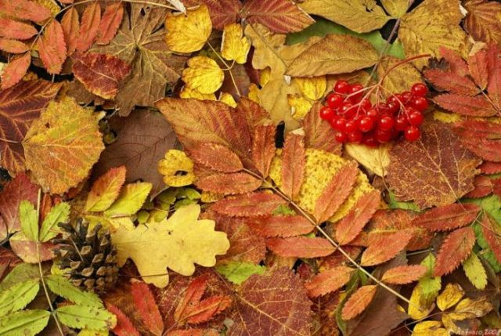
Путешествие в осеннее царство
Цели: познакомить детей с приметами осени, приобщить детей к творчеству
писателей, обобщить и укрепить знания детей об осени, как времени года,
развивать память, абстрактное мышление, развивать творчество детей,
поднять эмоциональное состояние детей, воспитывать взаимоуважение и вежливое
обращение друг к другу, научить правильно реагировать на неудачу и радоваться
победам и удачам детей.
Задачи: развивать умение видеть в осени прекрасное время года, развивать
память, мышление, речь учащихся, прививать любовь к родному краю , к его
природе, формировать умение совместно работать в группе, умение сравнивать,
анализировать, выделять главное, обобщать.

Актуальность: мероприятие разработано для младших школьников 2-3 классов.
В этом возрасте дети очень эмоциональны, подвижны, их легко заинтересовать и
увлечь, поэтому в «Путешествие в осеннее царство» включены путешествия
по станциям, загадки, конкурсы. На празднике присутствует сюрпризный момент.
Оборудование: Плакат « Красоты осени», рисунки учащихся на тему «Осенняя пора»,
оформление выставки: осенние букеты, осенние листья, поделки из природного
материала, фрукты и овощи.
Ход мероприятия:
Воспитатель: Здравствуйте, ребята! О чём мы с вами будем сегодня говорить, вы
узнаете, отгадав загадку:
Вот художник, так художник!
Все леса позолотил!
Даже самый сильный дождик
Эту краску не отмыл.
Отгадать загадку просим,
Кто художник этот?...
Дети: Осень!
Воспитатель: Сегодня мы будем говорить об осени, а точнее путешествовать по
осеннему царству. Хотя осень с одной стороны, это грустное время года, так как
прошло тёплое лето, но всё же это такое прекрасное, чудесное время. А сколько
стихов написано про осень. Сколько нарисовано картин и спето песен. Послушаем
наших чтецов.
/Конкурс чтецов. Домашнее задание – выучить стихотворение об осени/.
Воспитатель: Сейчас мы отправимся путешествовать по осенним месяцам. У нас
будет три команды: «Сентябрь», «Октябрь», «Ноябрь».
/Детям перед мероприятием выдаются жетончики трёх цветов. Таким образом
формируются команды./
Станция «СЕНТЯБРЬ»
Воспитатель: А наша первая станция « Сентябрь». Месяц сентябрь народ чётко
назвал хмурнем – за хмурое небо. 6 сентября – Титов день. В народе есть поговорка
«Тит последний гриб растит». Середина сентября - это начало бабьего лета, а

длится оно всего неделю. Это пора прекрасной, тёплой погоды, пора ярких солнечных красок. А вот в месяцеслове описан случай, когда 1 сентября 1797 года в Великом Устюге с неба уже сыпались осколки льда величиной с грецкий орех. 27 сентября – большой народный праздник – Воздвиженье.
«Воздвиженье тепло сдвинет, а холод надвинет»- говорили в народе. С этого дня
медведи в берлогу залегают. Сентябрь – время уборки урожая. И наш первый
конкурс – «Овощные загадки». Отвечать первой будет та команда, которая
первой подаст условный знак – капитан поднимет гриб.
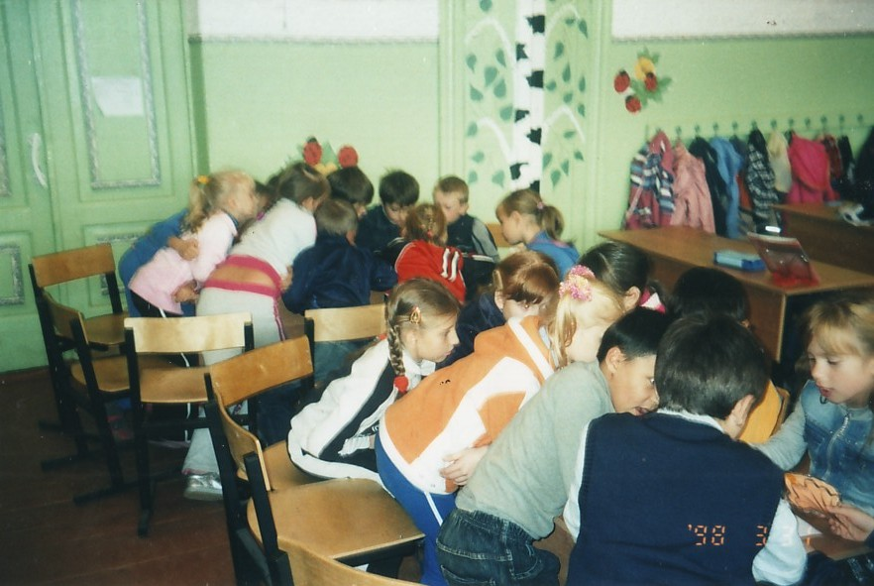

Загадки:
1. Греки вручали олимпийцам венок из этого растения. У неё едят и вершки, и
и корешки. Так зовут куклу – маленького мальчика и это растение. (Петрушка).
2. Этот овощ давали поклевать петухам перед петушиным боем. Им кормили
рабов в Древнем Египте. Этот овощ врачи советуют есть, чтобы не заболеть.
(Чеснок).
3. Этот овощ делает чай сладким. Когда раньше не было румян, розовый цвет
щекам можно было придать, натерев щёки этим овощем, разрезанным
пополам. (Свёкла).
4. Это самые крупные плоды на свете, они могут достигать веса в 100 кг. Плод

этого растения может быть ведром, бутылью. Из этого овоща фея сделала карету
для Золушки. ( Тыква).
5. Для украшения стола, плоды этого овоща жёлтого, зелёного, красного цвета
хозяйки нарезают кольцами. Это растение прибыло к нам из Южной Америки.
Предварительно промолов, его используют для приправы блюд. (Перец).
6. Этот овощ за свою жизнь три раза меняет имя: севок, чернушка, репка.
С перьями, а не птица, в чешуе, а не рыба. Каким овощем был сказочный
Чиполлино? (Лук).
Воспитатель: Осенью, особенно в сентябре, много делают заготовок из овощей –
различных солений, салатов.
Задание: командам раздаются карточки с названиями овощей, ребята должны
придумать из овощей салат.
Станция « Октябрь»
Воспитатель: название этого месяца произошло от латинского слова «окто» -
«восемь». У древних славян октябрь по календарю был также восьмым, но
назывался листопадником, листобоем – из-за завершения листопада.
14 октября – Покров. Считалось, что в этот день должен пойти снег. А сейчас
поговорим о деревьях.
Задание: по моему описанию определить дерево, о котором идёт речь.
1. На стволах этих деревьев часто можно увидеть тёмно-коричневые наросты - чагу.
Этот гриб часто заваривают как чай. Если весной поранить кору этого дерева,
потечёт прозрачный сок. (Берёза).
2. Это скромное дерево, почти повсюду растущее в наших лесах, цветёт ранней
весной. Некоторые старые деревья могут давать в год до 100 и более кг плодов,
которыми кормятся птицы и даже звери, а люди варят из них варенье. (Рябина).
3. Одно из самых красивых и нежных деревьев. Летом оно зацветает позже всех,
а осенью раньше других сбрасывает листву. Издавна дерево славится сладким
мёдом. Дорого ценится и его древесина. А из его тонкой молодой коры раньше плели лапти. (Липа).
Воспитатель: А сейчас - конкурс капитанов.
/На столе разложены листья деревьев. Капитаны выбирают по одному листу/.

Задание: 1. Дубовый листок просит вспомнить стишок. Прочитать наизусть
стихотворение или спеть песню про осень.
2. У кого берёзы лист,
Тот мимический артист.
Ничего не говори –
Жестом всё изобрази.
(Изобразить стаю птиц, улетающих на юг.)
3. У кого листок рябины,
Говорите без запинок:
«Жил колпак под колпаком,
С колпачихой был знаком».
(Произнести трижды без запинок скороговорку.)
Станция « Ноябрь»
Воспитатель: третья станция – ноябрь. Ноябрь – предзимье, смотрины матушки зимы.
Ноябрь считается внуком сентября, сыном октября и родным братом декабря.
Есть в ноябре примета – появились поздней осенью комары – зима будет мягкой.
Эта станция игровая.
Задание: собрать из ягод рябины бусы.
Воспитатель: Заканчивается наше «Путешествие в осеннее царство». Каждое время
года по-своему прекрасно и удивительно. Берегите природу, заботьтесь о ней: ведь
рыбам нужна вода, птицам – воздух, животным – лес, а человеку – природа.
Спасибо, дорогие ребята. Я вижу, вы любите осень и много о ней знаете.
И сейчас пройдут награждения команд. Жюри уже подсчитало количество ваших
жетонов и готовы их озвучить.
На этом мы с вами прощаемся и уступаем место следующему времени года – зиме.

Литература:
А. Г. Глущенко. Внеклассная работа в начальных классах, 1982 год.
В. В. Волина.Учимся играя, 1994 год.
Е. М. Тихомирова-М.: Издательство «Экзамен», 2008 год – сборник загадок.

